

**TECNOLÓGICO NACIONAL DE MÉXICO**

**INSTITUTO TECNOLÓGICO DE VERACRUZ**

**VERACRUZ, VERACRUZ**

**CARRERA**

**INGENIERÍA EN SISTEMAS COMPUTACIONALES**

**MATERIA**

**PROGRAMACIÓN LÓGICA Y FUNCIONAL**

**DOCENTE**

**LUIS RIVERA LOZANO**

**PRÁCTICA 1**

**EJERCICIOS 10-13**

**ESTUDIANTE**

**JOSÉ MANUEL MIRANDA VILLAGRÁN**

**20 de marzo de 2019**

1. Investigue como usar la cláusula LET del lenguaje Haskell. Construya una función que resuelva el problema anterior (inciso 9) usando la cláusula (LET).

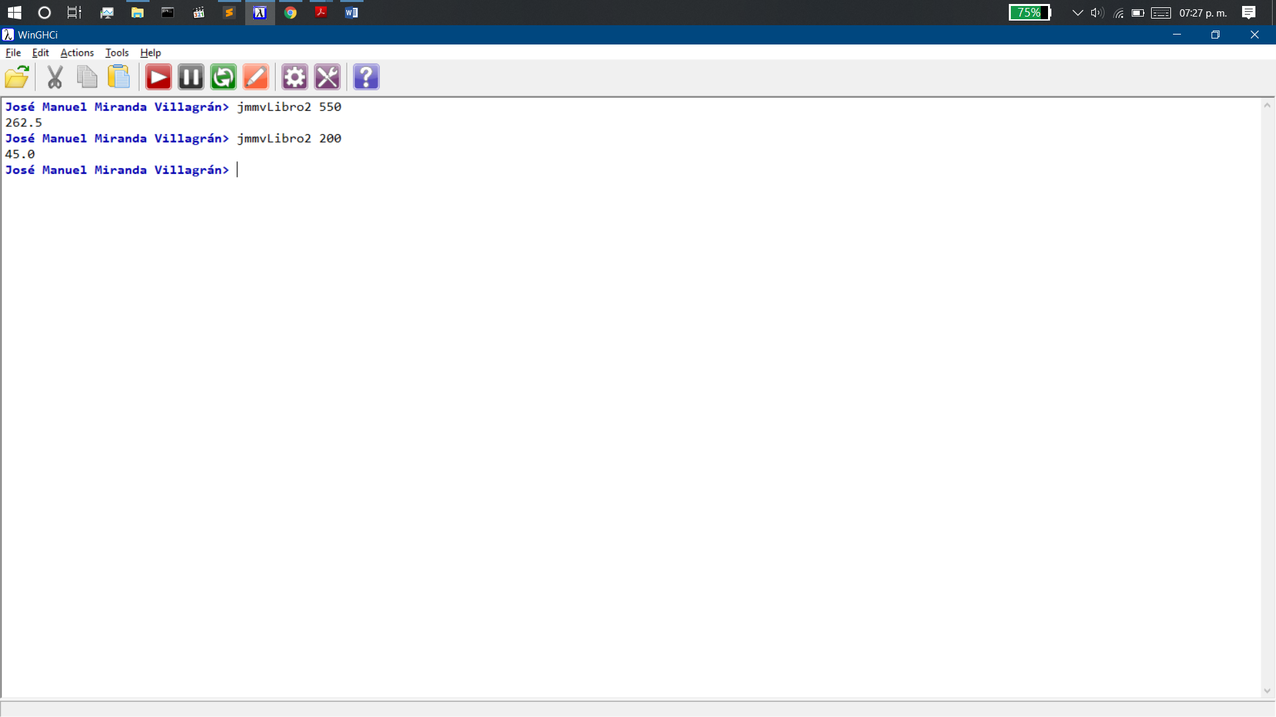

1. Definir la función mayor tal que mayor x y w devuelva como resultado el mayor número de tres cifras que puede construirse con los dígitos x, y, w Por ejemplo,

mayor 251 ➔ 521

mayor 125 ➔ 521

mayor 512 ➔ 521

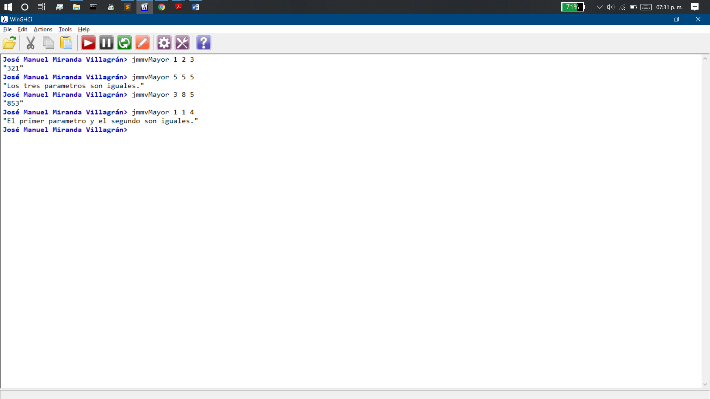

1. Investigue como usar la cláusula WHERE del lenguaje Haskell. Construya una función que resuelva el problema anterior (inciso 12) usando la cláusula mencionada (WHERE). Utilice los mismos datos de prueba.

